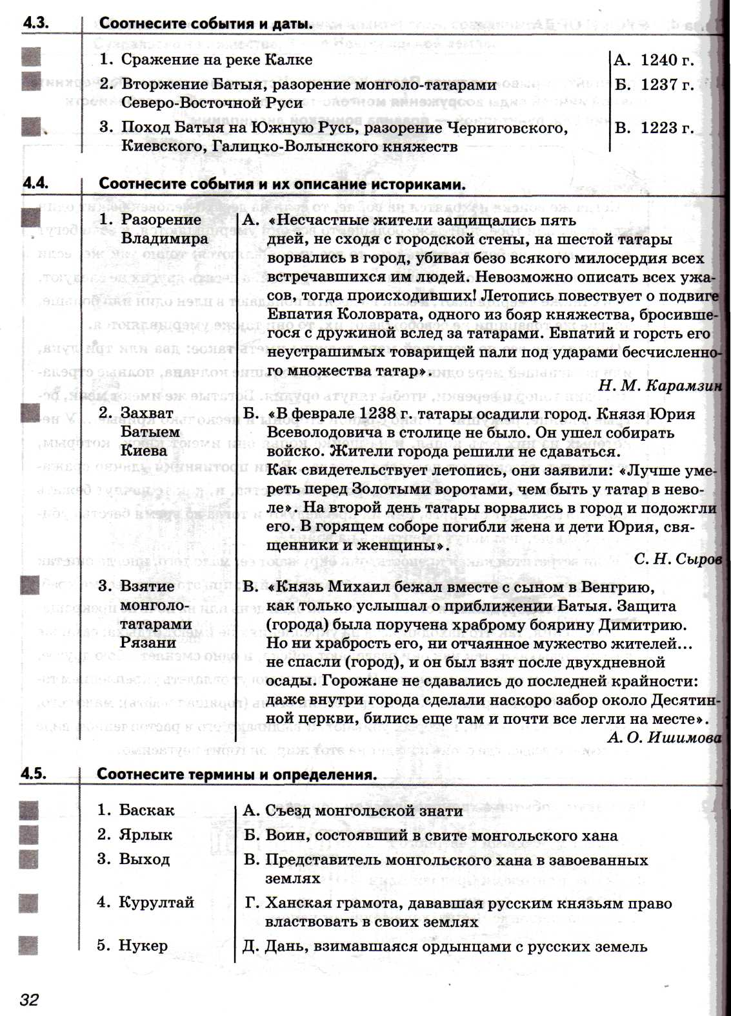**Приложение 1**

**Приложение 3**

**Вставить пропущенные предложения в тексте «Невская битва».**

* **Часть войска вышла на берег, а остальные остались на ________________ .**
* **Александру перед боем сказал воинам: «Нас немного, но не в силе____________________________.»**
* **15 __________1240 года русское войско напало на _________________ лагерь.**
* **Ополченец Савва пробился в середину неприятельского лагеря и _________________.**
* **Новгородец Гаврило Алексич на коне ворвался на _____________ и убил шведского епископа.**
* **Сам Александр тяжело ранил шведского _____________.**
* **Шведы бросились _________________.**
* **За победу на реке Неве народ назвал Александра _____________.**

**Приложение 2**

Ребята, распределите правильно карточки с вооружением и оружием воина русского и шведского.

1: русский (шлем, латы, кольчуга, меч, лук, стрелы, колчан, боевые топоры.)

2: рыцарь (меч, копьё, топор, палица, щит, кольчуга-латы, шлем-забрало.)